疫情防控重点保障企业财政贴息政策
实施流程指引

一、支持对象
纳入全国性或地方性名单并获得央行专项再贷款支持的疫情防控重点保障企业。
二、申请方式
省级企业向省财政厅申请，市县企业向各市、县（市）财政部门申请。
三、贴息标准
在人民银行专项再贷款支持金融机构提供优惠利率信贷的基础上，按疫情防控重点保障企业实际获得贷款利率的50%进行贴息，贴息期限不超过1年。

四、政策实施流程图
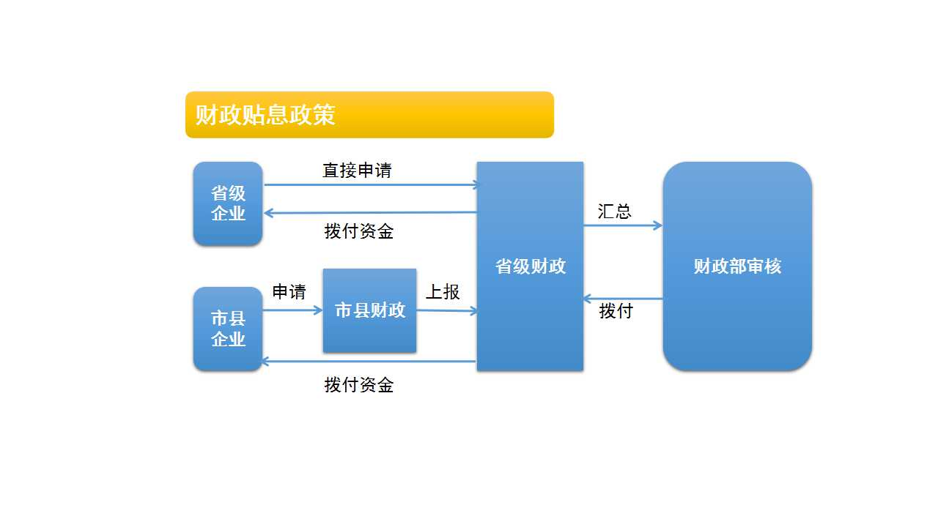

鼓励金融机构免除实体企业贷款利息政策实施流程指引

一、支持对象
在省疫情防控一级响应期间免除企业3个月及以上贷款利息的金融机构。
二、申报方式
符合条件的金融机构向所在地本级财政进行申请。
三、奖补标准
市县财政对符合条件的金融机构给予一定奖励，并将本地区政策执行情况报送省财政厅，省财政厅根据各地奖励情况酌情补助。

四、政策实施流程图

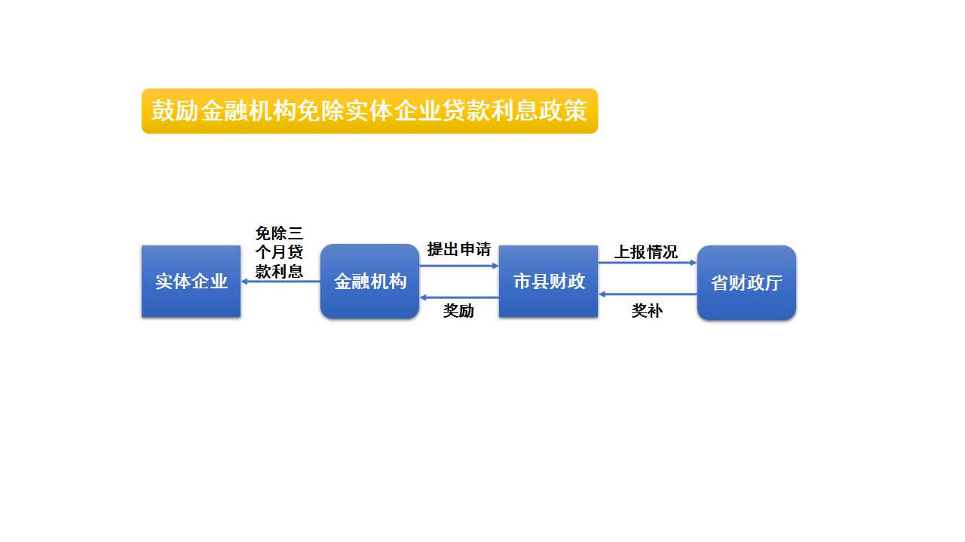

促进企业融资奖励政策
实施流程指引

一、支持对象
对企业发行债务融资工具提供主承销服务的、创设信用风险缓释工具且不需要政策性担保机构提供反担保的、使用央行支小再贷款发放小微民营企业贷款符合条件的金融机构。
二、申报方式
参照《浙江省财政厅 中国人民银行杭州中心支行 浙江省地方金融监督管理局关于印发浙江省促进企业融资奖励办法的通知》（浙财金〔2019〕20号）执行。
三、奖补标准
省财政对企业发行债务融资工具提供主承销服务的金融机构，按其年度累计发行额的一定比例进行奖励，对承销民营企业债务融资工具等按2倍标准给予奖励；对创设信用风险缓释工具且不需要政策性担保机构提供反担保的金融机构，给予每个项目10—30万元奖励；对使用央行支小再贷款发放小微民营企业贷款符合条件的金融机构，按不超过再贷款使用金额的0.5%给予贴息性奖励。

四、政策实施流程图
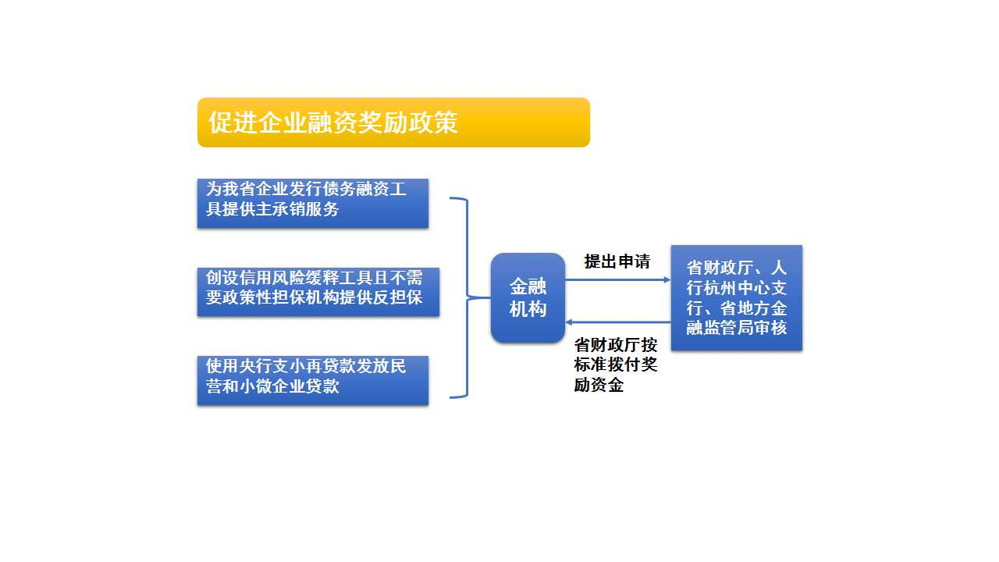

引导政府性融资担保机构降低担保
和再担保费率政策实施流程指引

一、支持对象
省担保集团。
二、申报方式
省担保集团将省再担保公司免收再担保费清单报送省财政厅进行申报。
三、奖补标准
省再担保公司对市县政府性融资担保机构免收3个月再担保费，省财政厅给予专项补助。

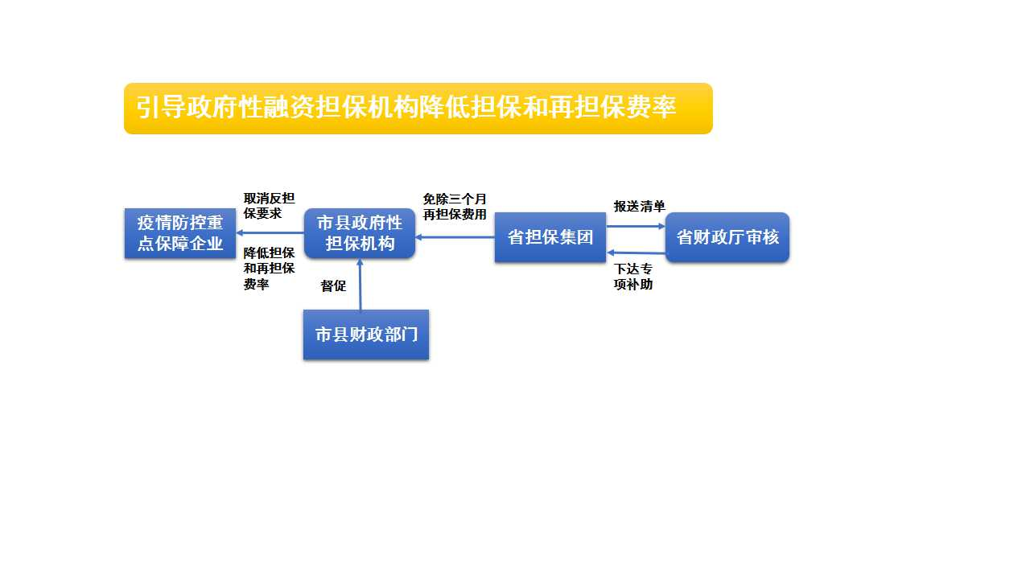
- 政策实施流程图

支持外贸稳定发展政策实施流程指引

一、支持对象
受疫情影响的外贸出口企业。
二、支持期限
自2020年2月10日至新冠肺炎疫情解除后再顺延3个月；出口信用保险、国际性展会、应对贸易诉讼三项暂不设期限。
三、补助标准
1.出口信用保险补助。对企业投保的出口信用保险保费给予50%补助,对通过统保平台的小微外贸企业给予保费全额补助。
2.国际性展会补助。对自办类展会给予全额补助；对政策性重点展给予展位费80%补助。
3.应对贸易诉讼补助。对企业应诉费用给予50%补助，补助限额500万元。
4.因疫情影响已支付费用未能参加的展会，视同参展给予补助。
5.对防疫物资出口转内销发生的外贸订单违约赔偿金额，扣除出口信用保险等赔付金额后，给予全额补助。

四、政策实施流程图
省商务促进专项
市县
企业
商务
财政
下达资金
会同财政
下发申报通知
报送材料
会同审核
拨付资金

防疫物资进口免税政策实施指引

一、享受范围
承担卫生健康等政府主管部门组织的防控疫情物资进口任务的企业和单位。
进口物资包括直接用于疫情防控的医用防护服、护目镜、口罩、医用面罩、医用帽子、医用手套、防护鞋套、红外线测温仪、检测试剂，消毒物品，救护车、防疫消毒用车、应急指挥车等防护和医疗物资。
二、政策内容
2020年1月1日至3月31日，对纳入名单的上述企业和单位进口的防控疫情物资免征进口关税；已征收的应免税款予以退还。
三、部门分工
建立由省财政厅、省卫生健康委、省经信厅、省商务厅共同参与的进口免税单位联合确认机制。
省卫生健康委：提出防疫物资需求；对符合政策的进口单位名单进行确认。
省经信厅：根据省卫生健康委所提需求，统筹防疫物资生产和储备情况，确定进口物资需求；对符合政策的进口单位名单进行确认。
省商务厅：根据省经信厅的进口物资需求，组织相关企业实施进口；审核汇总全省符合政策的进口单位名单。
省财政厅：发文将经三部门联合确认的进口单位名单函告省级海关、税务部门；对免税政策落实情况予以跟踪监督。
海关、税务：对名单内的企业和防疫物资落实进口免税相关政策。
四、工作流程图

省级：1.省卫生健康委提出
防疫物资需求；
2.省经信厅统筹供需；
3.省商务厅组织企业进口

省商务厅
审核汇总全省进口单位名单
市县：地方主管部门组织当地防疫物资进口，各市商务局汇总符合6号公告的进口单位名单报省商务厅
省卫生
健康委
确认进口
单位名单
省财政厅
发文将经联合确认的名单函告海关、税务
海关
税务
按名单落实
免税政策
省经信厅

受疫情影响缓缴社保费政策实施流程指引

一、申请对象
在各地行政区域内，因疫情影响，面临暂时性生产经营困难，无力足额缴纳社会保险费的企业。
二、实施期限
本次受疫情影响依据省政府政策申请缓缴的，申请延期缴纳期限暂定到2020年5月31日，到期后是否延期，届时视疫情解除情况由税务机关统一调整。
三、滞纳金和补缴期限
缓缴期间不加收滞纳金，相关补缴手续应在疫情解除后3个月内完成。
- 政策实施流程图

政策信息
发布
审批未通过
审批通过
延缴通知书
税务部门
提出申请
企业
不予延缴通知书

失业保险稳岗返还政策实施流程指引

一、扶持对象
受疫情影响企业具体范围对象由失业保险统筹区人民政府在确保失业保险金发放的基础上，根据本统筹区稳岗返还可用资金规模、企业复工复产等情况综合确定，重点向中小微企业、受疫情影响较大行业企业倾斜，包括：第一产业；第二产业中的制造业、建筑业；第三产业中的交通运输、仓储和邮政业，住宿和餐饮业、教育业、文化旅游业等。
二、裁员率要求
稳岗返还失业保险费政策裁员率标准放宽至不高于全国城镇调查失业率控制目标（即5.5%），参保职工30人（含）以下的企业裁员率放宽至不超过企业参保职工总数20%。
三、稳岗返还标准
稳岗返还失业保险费标准为企业及其职工2019年度实际缴纳失业保险费的50%。稳岗返还社会保险费标准，对符合条件的企业可返还1—3个月不等的社会保险费，月返还标准按统筹区2019年12月企业及其职工缴纳的社会保险费入库数执行。
四、政策落实时间
各地确保3月10日前受疫情影响企业稳岗返还社会保险费政策基本落实到位，确有困难的，最晚不得迟于3月底。
- 政策实施流程图

疫情防控期间企业线上培训补贴政策实施流程指引

一、培训补贴对象
在受疫情影响期间停工半停工的各类企业，对职工（含在本企业的劳务派遣人员）开展的线上职业技能培训。平台企业（电商企业）以及新业态企业可参照执行。
二、补贴方式和补贴标准
此次线上培训补贴采取直补企业方式，不得补给个人或培训机构。补贴标准可按企业实际培训费用不超过95%的比例给予补贴，原则上每人每个培训项目实际补贴的培训费用不超过800元。企业职工每人可享受不超过3次补贴（同一职业同一等级不可重复享受）。
三、补贴期限
本次补贴政策执行期限自我省重大突发公共卫生事件一级响应之日起，至相关部门发布的疫情影响消除之日止。本通知下发前企业在疫情期间已开展的线上职业技能培训，经人力社保部门审核后可纳入补贴范围。

- 政策实施流程图

省级农产品稳产保供贷款政策性担保扶持政策实施流程指引

一、扶持对象
在各地行政区域内，经营期1年以上，无逃避债务、违法违纪等不良记录的新型农业经营主体均可申请，具体包括：家庭农场、种养大户、农民合作社（联合社）、农业社会化服务组织、小微农业企业、村集体经济组织、农业产业化联合体、国有农（林、渔）场等。
二、担保机构
根据疫情防控期间农产品稳产保供贷款担保政策性强的特点，参与农产品稳产保供贷款的担保机构为省农业融资担保有限公司（以下简称省农担公司）。
三、贷款额度、期限和用途
根据贷款主体实际情况，单户担保金额控制在10-300万元；贷款期限原则上不超过一年；贷款用途符合政策性农业信贷担保要求，并主要用于粮食、蔬菜、肉蛋奶等重要生活必需品的生产、收购、储存、加工、销售等。
四、补助标准
疫情防控一级响应期间，省农担公司对符合条件的农业经营主体新增贷款免收担保费；省财政厅根据省农担公司实际担保发生规模，在年度担保费用补助政策基础上，再按担保费率1%对省农担公司所免担保费给予补贴。
五、政策实施流程图
根据实际担保发生规模和1%担保费率给予补贴
提供政策性融资担保服务，并在疫情防控一级响应期间
免收担保费
符合条件的农业
经营主体

省农业融资担保公司
银行业金融机构
申请农产品稳产保供所需新增贷款
省财政厅

审核发放贷款

省级家禽和生鲜牛奶重点收购加工企业临时补助政策实施流程指引

一、扶持对象
按原订单（合同）收购本省活禽10万只以上的省内家禽养殖龙头企业（含农民专业合作社，下同）和定点屠宰企业，以及按原订单（合同）收购价或不低于当地政府确定的保护价收购省内奶农投售合格生鲜牛奶的省内乳品收购加工企业。
二、实施期限
实施期限为疫情防控应急响应期间，从2020年1月23日开始。
三、补助标准
对符合条件的省内家禽养殖龙头企业和定点屠宰企业，省财政按其实际收购量给予一次性临时补助，其中鸡、鸭、鹅每只补助2元，鸽每只补助1元；对符合条件的省内乳品收购加工企业，省财政按其实际收购量给予一次性临时补助，补助标准为每吨500元。
各地可根据农产品稳产保供需要和企业收购进度，视情先行垫付补助资金；省财政将适时预拨部分资金，并在疫情防控应急响应结束后一次性清算拨付相应资金。

四、政策实施流程图
省财政厅

省农业农村厅

省财政厅、省农业农村厅适时预拨省补资金，并据实清算
市县财政部门

市县农业农村
主管部门
疫情防控应急响应结束后一个月内，各地农业农村、财政部门应及时审核编制汇总表，经公示无异议后，联合行文报送省农业农村厅、省财政厅
在疫情防控应急响应结束后10天内向
所在地农业农村主管部门提出申请
市县农业农村、
财政部门按实际
收购情况审核
拨付补助资金
符合条件的重点
农业收购加工企业

疫情防控期间减免企业房租措施流程指引

一、支持对象
承租省级国有资产类经营性房产（包括各类开发区和产业园区、专业市场、工业厂房、创业基地及科技企业孵化器等）从事生产经营活动的企业（不含国有独资、控股企业）。
二、申请方式
与出租方签订减免房租协议，约定减免方式等。
- 减免方式
1.未支付出租方2、3月份房租的，一律不再支付；
2.已支付房租的，可由出租方直接退付企业（如出租方已将房租上缴省财政的，可由出租方向省财政厅申请退付)。
四、注意事项
1.出租方不得借机随意扩大减免范围、输送不当利益等行为。
2.疫情防控期间，出租方不得随意终止合同；疫情防控结束后，不得随意提高租金。
- 政策实施流程图

疫情防控期间减免企业房租流程图
省级行政事业单位及所属企业、省财政厅监管的金融、文化企业
符合减免条件的企业
退付企业
省财政厅审批
填写《浙江省省级财政收入退还审批表》申请退付
退付企业
不再收取
已收取房租并上缴省财政的
已收取房租、未上缴省财政的
还未向企业收取房租的
减免2、3月份房租协议
签订订
梳理理
开始

分类处理

退付单位
通过

省级行政事业单位所属企业、文化企业
省级行政事业单位
省财政厅监管的金融企业
汇总信息
上报省级主管部门信息表
汇总
报送
省财政厅
结束
通过“资产云”填写信息表（附协议、退付佐证材料等）

